Pedro Chico González F.S.C.

INSTITUTOS Y FUNDADORES
DE EDUCACION CRISTIANA

5

LA ETAPA DE LA COMPETENCIA
(De 1850 A 1900)


* * * En recuerdo del año 2000 * * *
Datos actualizados en 2015
Centro Vocacional La Salle
Valladolid
2000

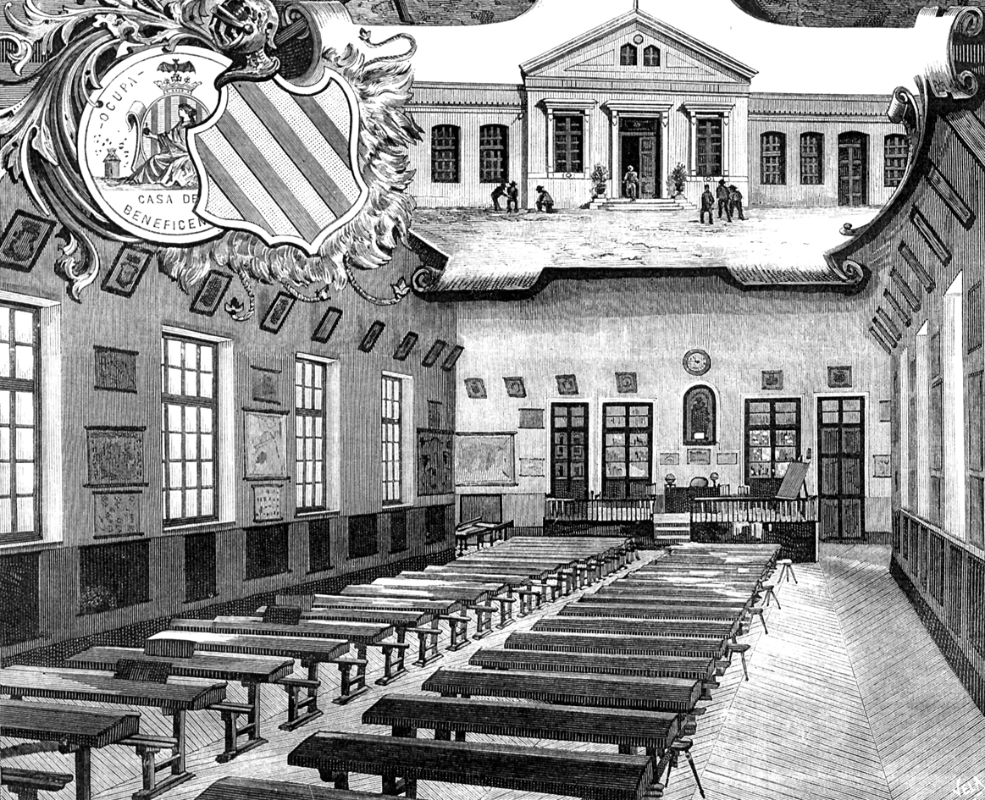

Edita Centro Vocacional La Salle. Año 2000
Valladolid. Teléfono 983 201 374; Fax 983 218 338
Revisión en el CD que acompaña: 2015

Imprime: Gráficas Lafalpoo, s.a.
Depósito Legal: VA-17/2000
ISBN: 84-85871-66-9

♣ Por la naturaleza e intención de esta publicación, hay autorización para reproducir y publicar textos procedentes de esta obra, siempre que no tengan sentido comercial y se cite la fuente de procedencia.
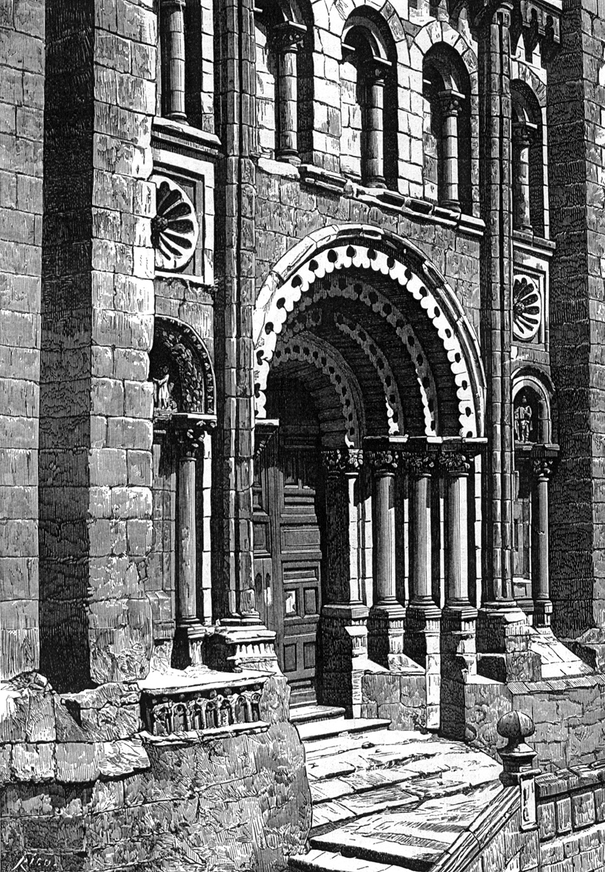

Los Estados se preocuparon por la educación;
y la Iglesia, con los Institutos y los Fundadores,
se alegró por ello y colaboró con amor y eficacia.

INTRODUCCION.

A mediados del siglo XIX se desencadena un inusitado ardor por la instrucción popular en los Gobiernos de la mayor parte de los países europeos. El interés de los estamentos oficiales no es otro que el reflejo de la inquietud social por la formación cultural: los padres la desean para su hijos, los responsables de la sociedad y las autoridades la promueven para los ciudadanos; la Iglesia la quiere parta sus miembros. Todos se dan cuenta de que la cultura es necesaria cada vez más y la escolarización de la infancia y de la juventud es el medio para conseguirla.

Se crean los organismos oficiales que la promocionen. Son las Secretarías, luego llamados Ministerios (servicios) de Instrucción pública. Y se dictan normas, que son más fáciles de promulgar que de llevar a la práctica. Se intenta "institucionalizar" la instrucción pública para que llegue a todos los rincones. Como siempre, todo depende de la cantidad y calidad de los medios, humanos y materiales, de que se dispone y no sólo de los buenos deseos de los gobernantes.

Se mira la cultura y la instrucción como valor necesario para la convivencia, para el progreso, para la promoción de la paz en las naciones y para el sostenimiento de la creciente industrialización. Se mira el saber cómo llave para la promoción: de la Industria, de la Banca, del Comercio, de la Dirección de empresas, de las Administraciones públicas.

Además, muchos intelectuales y políticos se vuelven interesadamente activos en el terreno de la difusión cultural, en parte por sensibilidad filantrópica, pero también como recurso de poder y de influencia social. Por eso miran con prevención a quienes, como acontece con las Congregaciones religiosas, se escapan de su órbita de influencia, al no asumir consignas tendenciosas y al convertir la educación en plataforma de promoción de las ideas y sentimientos evangélicos y no políticos. Los grupos rivales de la Iglesia, los liberalismos de nuevo cuño, los movimientos subterráneos, especialmente la Masonería en sus diversas formas, los socialismos que pretenden dominar del todo a los sindicatos y a los movimientos obreros, en una palabra, cuantos aspiran a dirigir la sociedad en lo político, en lo económico y en lo ideológico, se dan cuenta de lo que significa la escuela, los maestros, los programas de instrucción de las masas.

Encuentran que la Iglesia, con sus magníficas obras de educación del pasado, variadas y abundantes, se ha adelantado notablemente a los mismos poderes públicos en la valoración de esa tarea. Ellos llegan a la educación con afanes de domino más que de servicio, mientras que la Iglesia está en ella con anhelos de servicio y no de dominio, y cuenta con experiencia secular y cualificada.

Sobre todo, la Iglesia se rige por intereses evangelizadores y hace alarde de una creatividad inagotable y cautivadora. Se adapta a las necesidades y a las situaciones. Contra las calumnias, que tratan de desvirtuar su tarea, deja claras sus intenciones desinteresadas en sus obras y en sus proyectos. Con sus centros, va mostrando a todos los sectores de la sociedad la importancia decisiva de la instrucción para la paz, para la convivencia y para la misma eficacia en el trabajo. Los grupos sociales, incluso adversos, tienen que reconocer el valor superior y apetecible de la educación que se ofrece en los centros eclesiales. La sociedad entera, la de las clases privilegiadas y también la más popular, desea los centros docentes de las diversas Congregaciones religiosas para sus hijos. Eso refuerza la posición social de los mismos.

Es normal que se suscite una verdadera rivalidad, una "competencia", entre los diversos modos de entender la vida, la moral, el trabajo, las relaciones entre los hombres. Desde mediados de siglo, los materialismos, los idealismos dialécticos, los socialismos radicales, los laicismos militantes, los anarquismos, incluso ya un poco los hedonismos y los agnosticismos, luchan por el poder en amplios sectores sociales. Pero tropiezan con un obstáculo en su camino: el de unos centros educativos que les salen al paso y proclaman claramente que el destino humano es trascendente y no se puede limitar a la rentabilidad de este mundo.

Comienza una nueva época en educación, y también en los estilos, movimientos y usos pedagógicos de la Iglesia. Se desencadena la "mayor explosión de educadores" y de "centros escolares", de intereses culturales, que se ha dado en toda la historia cristiana. Por eso, los Fundadores que ahora surgen son muchos y cada vez más sensibilizados a una educación de calidad.

Es el servicio que pretenden prestar a los ambientes creyentes, a los que ofrecen la asistencia cultural de la que todavía se carece. Y lo hacen ya no como "obra de misericordia", sino como instrumento de promoción y como servicio de calidad, que contribuyen a mantener el pensamiento y los hábitos cristianos. Los más responsables en la Iglesia promueven los centros como bandera de evangelización. Pero los cualifican al máximo como contribución a la sociedad, cada vez más exigente en todo lo que se refiere a cultura e instrucción. Todo el mundo va entendiendo la instrucción como algo necesario al hombre moderno.

El objetivo de este tomo es centrar la atención en esta segunda parte del siglo, en esas décadas interesantes en las que, además de revoluciones, se desarrollan profundas transformaciones. Son decenios en los que la idea de la mejora social y del cambio se mantiene viva en la sociedad cristiana y en las autoridades de la Iglesia. Sobre todo, se intensifica al comprobar que la pretendida "restauración" religiosa, ideal de las décadas anteriores, no ha logrado sus objetivos y deseos.

Las revoluciones han continuado perturbando a las naciones. Los nacionalismos liberales se han impuesto en muchos ambientes, en alas del romanticismo literario y artístico. El cambio se acelera en la mayor parte de Europa. Se precisa una educación más de progreso y menos de recuerdos, más práctica y realista que literaria y humanista.

Se necesitan hombres constructores del mañana, que nace en la fábricas, en las minas, en las explotaciones industriales. Para conservar la fe cristiana, no bastan ya los cristianos piadosos y tradicionales que engrosan los actos de culto y las procesiones. Se precisan los militantes de otro estilo que hagan valer sus derechos de creyentes.

Las dos sangrientas revoluciones de 1830 y 1848 en Francia no fueron otra cosa que reviviscencias de la Revolución francesa de 1789. Reflejaron el malestar de una sociedad injusta y el deseo de un orden social nuevo. Estos sentimientos se acrecientan en la segunda parte del siglo. Las revoluciones tendrán otro cariz en adelante, comenzando por la de Cavaignac en Francia en 1851 y continuando por las guerras y convulsiones de Italia contra los Borbones en 1860, de Polonia en 1863, en la guerra francoprusiana de 1870 y en la "rebelión comunera" que sigue en Francia.

Y no es sólo Europa la que conoce la sangre. La India en 1857, Norteamérica en 1861, México en 1867, Japón en 1868, los bóers de Suráfrica en 1880, Abisinia en 1894, los bóxers de China en 1900, son lugares y fechas que dejan su recuerdo doloroso en la sociedad: en unos por que viven los horrores de las contiendas; en otros porque conocen sus efectos a través de los incipientes medios de comunicación social como es la prensa.

En todos los países acontecen fenómenos sociales similares. La inquietud bulle en las nacientes masas proletarias y, a veces, rugen las olas encrespadas de su malestar. Se reclama la moralización, pero no conservadora o burguesa, sino llena de tintes y anhelos de justicia social. La violencia y la reivindicación de que hacen gala los sindicatos socialistas, anarquistas y comunistas no satisface de verdad. Se desea otra cosa diferente.

Frente a los movimientos reivindicativos, que sólo ven en la huelga y en la protesta su arma arrojadiza, late, en otros ámbitos, la persuasión de que, si se instruye a los obreros, se logrará amortiguar los desórdenes. Se piensa, por parte de muchos dirigentes, que la agresividad que a veces se desencadena de forma salvaje en las poblaciones poco cultas, será dominada y amortiguada si se incrementa la educación. Y esa idea, o sentimiento, lleva a valorar más las instituciones y las personas que trabajan por la educación.

Con todo, hay que reconocer que los intereses de las clases mejor dotadas no son ajenos a la promoción de algunos Institutos religiosos o de diversos movimientos educadores en esta fecunda mitad del XIX:

♣ Muchos desean obreros dóciles, esforzados y pacíficos, suponiendo que entonces serán más honrados y productivos. Por eso muchas empresas mineras, fabriles, mercantiles, bancarias, crean sus propias redes de centros docentes para los hijos de sus operarios.
♣ En ciertos niveles se precisan muchachas rurales para el servicio doméstico de las familias mejor instaladas en las ciudades. Entonces se apoyan con interés creciente los grupos que las educan en las habilidades hogareñas, para luego servir con buenas formas en las casas señoriales.
♣ Se precisa combatir el vicio, sobre todo de la prostitución, el cual rompe barreras tolerables en las zonas marginales de las ciudades y se incrementan los grupos e Institutos que tratan de rescatar a las mujeres explotadas y "arrepentidas".

Por otra parte, perdida la relación con América ya independizada y organizada en nuevas naciones, la atención y la mirada de Europa cambia de rumbo. El fracaso en 1864 de la intervención francoespañola en México, en donde se pretende imponer un "Emperador", el engañado Maximiliano de Austria, que termina fusilado en Junio de 1867, es la última secuela del colonialismo europeo en tierras americanas.

- Se vuelven los ojos hacia Africa y, en parte, hacia el lejano Oriente, donde se incrementan los enclaves coloniales. Desde la Construcción del Canal de Suez entre 1859 a 1869 y la disolución de la Compañía de las Indias Occidentales en 1859, Europa se vuelca hacia Oriente y Africa.
- La India se convierte en "Dominio británico" con un Virrey en 1858. Los franceses se hacen activamente presenten en Indochina en 1863.
- Los holandeses siguen presentes en Indonesia y España mantiene hasta 1898 las Filipinas. La sociedad europea se lanza a un cambio de dirección, sobre todo después de la llamada "Conferencia de Berlín" de 1885 sobre Africa, que reparte tierras al margen de toda ética.
Los intereses entre los Estados son motor también de cambio. Son cada más fuertes, como lo denotan las guerras crueles que se desencadenan para asegurar el predominio en determinados aspectos. Los nuevos conflictos bélicos llaman la atención:

- En 1853, la guerra ruso-turca.
- La guerra de Crimea en 1854.
- La formación de Rumanía en 1858.
- La guerra de Austria contra el Piamonte en 1859.
- La insurrección polaca en 1863.
- La guerra austro-prusiana en 1865.
- El levantamiento de Irlanda en 1867.
- La guerra franco-prusiana en 1870.
- La nueva guerra ruso-turca en 1877.
- La de Bulgaria con Servia en 1883.
- La guerra greco-turca en 1897.

Son hechos que configuran una nueva situación del mundo: nuevas fronteras y nuevas zonas de influencia en Europa, tanto oriental como occidental, nuevos cauces imperialistas en Africa y Asia. En ocasiones, los conflictos destrozan realizaciones anteriores. Y a veces ayudan a suscitar la sensibilidad colectiva por buscar un mundo más justo y mejor distribuido que el recibido de la Historia.

Además hay que recordar las guerras civiles que se dan en diversas naciones de todos los Continentes, como es el caso de España con sus tres guerras carlistas. Pero también se desencadenan otros conflictos en lejanos lugares del mundo, los cuales llevan fuerte carga ideológica:

- Así sucede en América, en donde se produce la cruel guerra civil norteamericana entre 1861 y 1865. Y así sucede en Cuba en 1898, en donde estalla el último episodio de la independencia americana.
- Algo similar acontece en Asia, en donde estallan rebeliones y guerras en China en 1850 a 1864 o en la India, en cuyo territorio surge una reacción nacionalista en 1857 que acelera el que todo el subcontinente se convierta en "dominio" británico, con un virrey al frente. Y se termina el siglo con la cruenta guerra entre China y Japón durante 1894 y 1895.
- Y no menos conflictiva resulta Africa, en donde se produce la sublevación de los boers en Africa del Sur, entre 1880 y 1882; o cuando Italia se anexiona Abisinia en 1889 y desencadena la Guerra de Somalia entre 1894 y 1896, con el desastre consiguiente. También se incrementa la tensión en Africa, al decidir Inglaterra apoderarse del Sudán, en 1898.

Detrás y debajo de estos hechos siempre hay que descubrir alguna presencia cristiana en las naves de los comerciantes y en los enclaves establecidos por las expediciones colonizadoras. Es de signo anglicano entre los ingleses, protestante entre los holandeses y de inspiración católica entre los franceses. No siempre son buenas y pacíficas las relaciones entre las confesiones cristianas. Pero entre los católicos, la fuerza la llevan los Institutos misioneros o los que, nacidos para el propio suelo francés, español o italiano, se hacen misioneros por las demandas de estos mundos atractivos.

Se despierta una verdadera ilusión misionera en la Iglesia de Europa y se preparan muchas personas disponibles: sacerdotes, religiosas, educadores. Es una brisa refrescante para las Instituciones religiosas. Y acontece el contrasentido de que, mientras en las metrópolis se persigue frecuentemente a los Institutos, sobre todo de educación, y se les oprime con desagradables normas, leyes y reticencias agresivas suscitadas por los gobernantes, se brindan todas las facilidades para su establecimiento en las colonias, al ser considerados como aliados para la pacificación y promoción de esos lugares.

La expansión misionera se halla, incluso, acelerada por determinadas actitudes antirreligiosas y persecutorias en algunos países, como Francia y España.

Por ejemplo, el conflicto religioso entre el Estado Alemán, con su prepotente ministro Bismark, y la Iglesia católica, conocido como Kulturkampf, que se desarrolla entre 1873 y 1885, estorba el crecimiento interior de algunas Congregaciones en el ambiente germano; pero, fomenta el que muchas fuerzas vivas se abran a otros países, siendo portadores de vida, mensaje y esperanza nueva.

La cascada de nuevas ofertas intelectuales se despliega de forma polivalente entre los intelectuales. No se pueden entender los hechos y tendencias religiosas sin recordar su existencia.

- El idealismo germano de Fichte o de Hegel es matriz fecunda de movimientos agresivos.
- El positivismo de Comte y su visión mecanicista distorsiona las mentes frágiles.
- El pragmatismo de J. Stuart Mill o de W. James da el tono utilitario de la vida.
- El socialismo de Marx implica una conquista arrolladora en la mente del proletariado.
- El materialismo de Darwin y Lamarck se transforma en ingenua moda científica.
- El romanticismo de Schelling impulsa forma nueva de sentir, más que de pensar.
- El laicismo de Feuerbach se impone como sistema de vida y de relación social.
- El pesimismo de Kierkegaad o de Schopenhauer da la tónica a lo antropológico.
- El vitalismo ateo de Nieztsche cierra el siglo con sus estridencias amorales.
- El anarquismo revolucionario de Bakunin proclama la destrucción del orden.

Esas corrientes ideológicas, nacidas del enciclopedismo y del racionalismo del siglo XVIII, desencadenan la viva necesidad de promoción cultural en el XIX. Se desenvuelven las ideas, al mismo tiempo que los contrastes, entre los diferentes escritores y dirigentes sociales. Los movimientos de signo contrario se desarrollan con una proliferación sorprendente a lo largo de esta segunda mitad del siglo.

Los nombres y movimientos del siglo XIX, sobre todo en la segunda parte, tienen un común denominador: el orgullo de saberse hombres cultos y "científicos".

Por otra parte, la sociedad se vuelve con interés hacia la técnica y la ciencia, pues se tiene la impresión de que los nuevos tiempos reclaman nuevos planteamientos, más abiertos y exigentes. Algunos sectores se refugian en el tradicionalismo y miran los cambios como distorsionantes en lo ideológico y en lo ético. Pero otros muchos, y es el caso de los Fundadores, contemplan el progreso como desafío.

Las grandes figuras científicas crean polémicas, que con frecuencia resultan escandalosas en esta segunda mitad del siglo:

- En 1859 Ch. Darwin (1809-1882) impresiona con su "Origen de las Especies", seguido en 1871 del "Origen del hombre".
- En 1869 Meyer y Mendeleiev elaboran su valiosa tabla de los elementos periódicos por entonces conocidos.
- En 1879 W. Wundt (1832-1920) inicia la psicología experimental con sus laboratorios de experimentos psicofísicos en Leipzig. Y ese mismo año Siemens pone en funcionamiento su locomotora eléctrica en Berlín.
- En 1885 surge el motor de explosión del automóvil de Daimler y Benz, preanuncio de lo que será el producto más portentoso de la cultura moderna y de la revolución de las comunicaciones.
- En 1887 se eleva orgullosa en la exposición internacional de París la admirable torre del ingeniero Eiffel, que será en adelante emblema y signo del progreso europeo, no sólo francés.
- En 1898 el avión de Ader recorre 300 metros a una altura de 2 m. del suelo, símbolo del despegue de la aviación comercial que desplazará a la superficie terrestre o marítima en el transporte en largas distancias.
- En 1900, Edmundo Husserl (1859-1938) publica "Las investigaciones lógicas", Max Plank enuncia la teoría cuántica y Zeppelin hace volar su dirigible.

Son algunos jalones, entre muchos, del ardor científico que se respira en el ambiente en esta segunda mitad del XIX. Y en este contexto ideológico es donde hemos de interpretar la acción de la Iglesia.
Y junto a la general acción de la Iglesia es donde situamos la tarea bienhechora de casi todos los Fundadores que reflejamos en los resúmenes presentados en las páginas de este tomo.

Suelen ser figuras cultas, no sólo bienintencionadas. Y son respuestas de la Iglesia a las necesidades de los tiempos. Indica que la Iglesia no permanece ajena a los hechos de la sociedad, intelectuales, políticos, laborales o económicos.

Como símbolos y recuerdos de esa actividad vivencial de la Iglesia en medio de las naciones, podemos recodar algunos acontecimientos significativos:

- El Concilio Vaticano I se reúne en el año 1870 y se enfrenta con cuestiones candentes, aun cuando no avance gran cosa por haberse interrumpido ante el conflicto franco-prusiano.
- León XIII sintetiza, con su Encíclica Rerum Novarum de 1891, la inquietud de los Pastores por las cuestiones nuevas que surgen en el mundo de las relaciones laborales. Cuando se escribe, han pasado ya cincuenta años de alejamiento obrero de la Iglesia.
- La Congregación romana de Propaganda Fide, fundada por Clemente VII en 1599, cobra ahora auge con la animación de las nuevas cristiandades de Oriente y de Africa. Es ella la que encauza energías misionales de Europa y promueve multitud de servicios, personas y obras. Más que sus ayudas materiales, son sus criterios los que ayudan en las misiones.
- El año de 1870 es el de la unificación italiana, apoyada por muchos personajes y movimientos, incluso católicos, conformes con separar la autoridad religiosa del señorío temporal pontificio. No están los tiempos para ver en el Pontífice un poder terreno contra el que luchar, como pretenden los movimientos revolucionarios. Con la invasión de Roma por tropas del Piamonte, se pone fin a los milenarios Estados pontificios, para bien o para mal de sus protagonistas.
- En Alemania, se produce la unificación federal en este año de 1870. Se sigue un proceso similar, aunque las motivaciones y las repercusiones religiosas son de otro estilo. Se contribuye así al nuevo orden de Europa.

Estos acontecimientos se desarrollan en esta etapa acelerada de la humanidad, en la que los afanes coloniales de las naciones europeas adquieren nuevo vigor y se descubren nuevas necesidades. Pero también condicionan las nuevas formas de pensar, en alas de una nueva cultura más exigente, de la aceleración en los intercambios sociales, en la promoción de instrumentos culturales nuevos, que demandan cada vez más mejor organización social, personas más cultas y prácticas, instituciones administrativas privadas y públicas mejor atendidas.

Por lo demás, en todas partes se sigue achacando a la ignorancia la fuente de todos los vicios sociales y morales. Las autoridades de la Iglesia, aunque han perdido gran parte de sus influencias sociales en los gobiernos y en los organismos directivos de la sociedad, lo conservan en el interior de la comunidad cristiana.

Consideran la instrucción como un beneficio grande y, tal vez, el único dique que se puede oponer a las crecientes fuerzas laicistas y anticlericales, cuyos promotores de vanguardia son intelectuales afiliados a la masonería, obreros descreídos, dirigentes políticos interesados en eliminar adversarios influyentes.

La Jerarquía (obispos, párrocos) de los diversos lugares es precisamente la que funda muchos Institutos, inspira otros, bendice a todos. Es lo que vamos a ver en estas páginas que recogen Fundadores numerosos de diversos ambientes. Muy pocos (medio centenar sólo), entre los varios miles que tienen algo que ver con la educación, son lo que pueden ser reseñados en su itinerario y en su ideario.

Al reflejar en este tomo quinto determinados nombres relacionados con la educación "competitiva", que las obras de Iglesia ofrecen a la sociedad y a los Estados, existe la certeza de su insuficiencia y parcialidad. Son demasiados en número y variadísimos en calidad para que puedan entrar todos los posibles en estas páginas. Al hacer la elección de figuras por motivos de oportunidad se incurre en parcialismo. Si, científica y eclesialmente no es el mejor criterio, en las circunstancias en que se escribe el libro resulta el único camino posible.

Queda la persuasión de que es suficiente el panorama presentado para entender la admirable fecundidad educadora de la Iglesia. Detrás de las figuras recogidas se adivina la portentosa creatividad y riqueza moral y espiritual de una Iglesia que es capaz de producir tantas maravillas fundacionales.

Se sigue hablando de educación cristiana, de escuelas confesionales y centros educativos eclesiales. Pero también se comienza a recordar que el servicio de la educación reclama una nueva orientación: calidad elevada, metodologías audaces, sensibilidad de vanguardia.

Ciertamente la Iglesia responde con sus centros ante las demandas del mundo, ante el progreso de la ciencia, ante el aumento de las exigencias culturales de la sociedad. En el fondo existe esa inquietud que siempre la Iglesia tuvo siempre por manifestar su verdad evangélica desde la plataforma de la cultura humana.

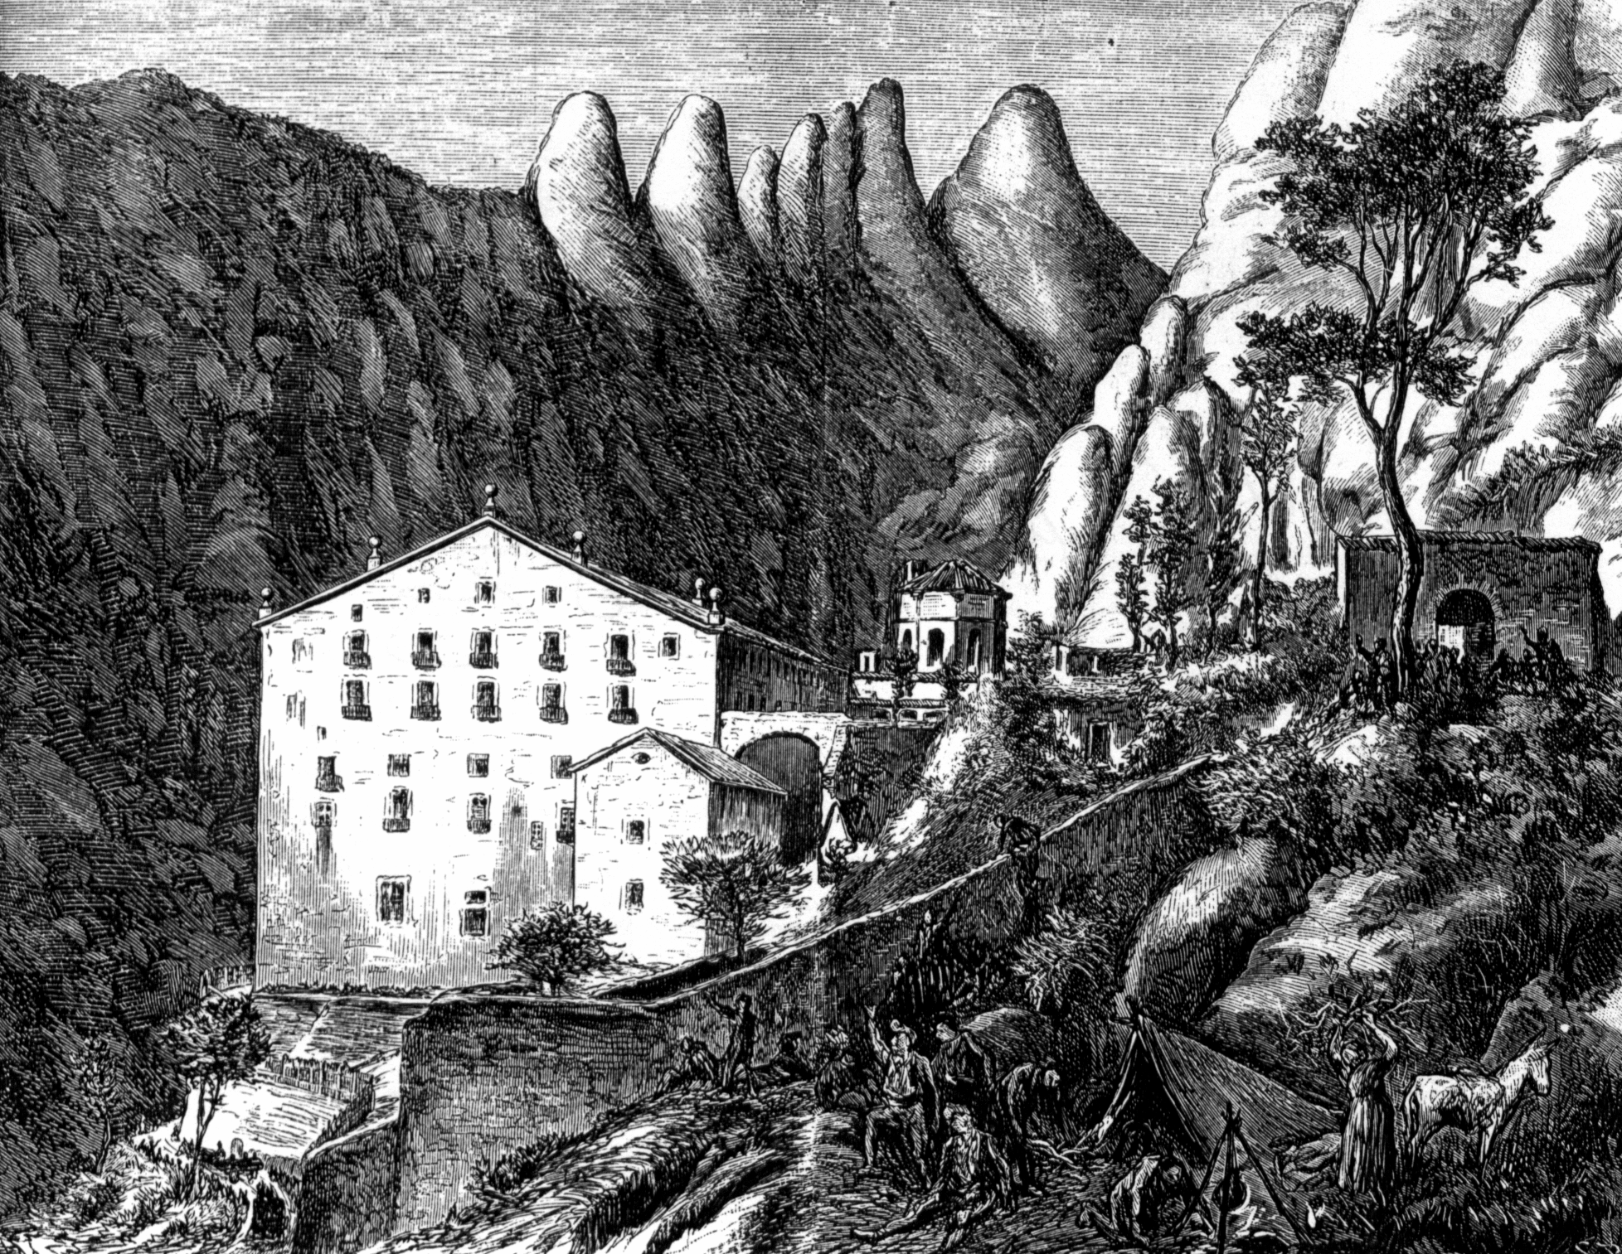

El mundo quedó pequeño en la segunda parte del siglo,
para atender a tantas demandas de evangelización
y a tantas necesidades de educación cristiana.

